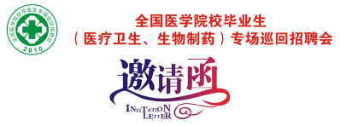
2019四川省医学院校毕业生专场供需见面会
暨“医招网”第二十六届全国医学院校毕业生专场巡回招聘会——四川大学华西站

尊敬的用人单位领导：
诚挚的感谢您对全国医学院校毕业生就业工作的关心与支持！衷心希望2019届高校毕业生能为贵单位的事业发展做出积极的贡献。
2019年四川大学华西临床医学院共有应届毕业生1239名，其中博士224名，硕士452名，本科生563名。由“医招网”承办的四川大学华西临床医学院校秋季供需见面会邀请了全国近400家用人单位来现场招聘，吸引全国部分医学院校毕业生近4000人参会求职。为了进一步协助各医学院校做好毕业生就业工作，“医招网”特定于2019年3月16日（周六）在四川大学华西临床医学院举办2019年四川省医学院校的毕业生专场供需见面会
供需见面会具体事项函告如下：
一、【会议日程、地点】
1、报到时间：2019年03月15日下午13:00-17:00
2、报到地点：四川大学华西校区西区华西临床医学院新教学楼学术报告厅（成都市人民南路三段16号，从电信路校门进学校右侧新八教楼下即是。）
3、招聘会时间：2019年03月16日上午8:30-13:00
4、招聘会地点：四川大学华西校区西区华西临床医学院新教学楼学术报告厅及户外广场（成都市人民南路三段16号，从电信路校门进学校右侧新八教楼下即是。）
三【当地医学院校】
四川大学华西医学中心、成都中医药大学、西南医科大学、川北医学院、成都医学院、四川中医药高等专科学校、四川护理职业学院。
四【招聘会介绍】预设展位300个；
五【参会费用及服务】
1、收费标准：每个展位收费800元（包含网络在线直播、线上推广、微信推广、现场展位费）；
2、为参会单位提供展位1个（一桌二椅）、招聘文具一套、参会代表会议当天2人的饮用水
3、免费为参会单位制作1张招聘海报（尺寸：1.2米X0.9米）
六【参会方式】
1、参会单位把参会回执单发邮件至970390148@qq.com，并在附件里面提供营业执照或事业单位登记证副本复印件、组织机构代码证、招聘简章，并及时电话联系会务组工作人员确认。（或点击链接在线报名：）
2、会务费缴费方式：
①缴费以汇款为准，现场不接受报名缴费；
②发票项目名称：招聘会展位费；收到汇款3个工作日内开具发票通过邮件发给付款单位。
3、对公汇款账号及开户行:
账户名称：北京英才硕博教育科技有限公司
开户银行：中国建设银行北京北环支行
账号：11001028700053017476
七【联系方式】
联系人：宋老师（13708215920、18628097378）
联系电话：028-83188100
邮箱：970390148@qq.com
网址：医招网（www.591yz.com）
我们热忱邀请贵单位莅临本届医疗招聘会挑选2019届毕业生！本届招聘会会务组全体人员将竭诚为您服务！
备注：为方便用人单位招聘重庆医科大学的2019年本、硕、博毕业生，特在重庆设立分会场，重庆具体安排如下：
时间：2018年3月14日（上午8：30-12：00）
地点：重庆医科大学图书馆办事大厅【重庆市渝中区医学院路1号】
备注：2019年3月份全国各地医疗校园招聘会的时间及地点
区域 | 城市 | 时间 | 地点
黑龙江 | 齐齐哈尔 | 3月6日上午8:30—12:00 | 齐齐哈尔医学院秋实餐厅三楼【齐齐哈尔市建华区卜奎北大街333号】
 | 哈尔滨 | 3月7日上午8:30—12:00 | 哈尔滨医科大学公共卫生学院阳光大厅【哈尔滨市南岗区保健路157号】
吉林 | 长春 | 3月8日上午8:30—12:00 | 吉林大学新民校区体育馆【新疆街349号，新疆街与义和路交汇处】
辽宁 | 沈阳 | 3月9日上午8:30—12:00 | 中国医科大学体育馆【沈阳市沈北新区蒲河路77号】
 | 大连 | 3月11日下午13:00-16:00 | 大连医科大学学生活动中心【大连市旅顺口区旅顺南路西段9-37 】
河北 | 石家庄 | 3月5日上午8:30—12:00 | 河北医科大学校本部主教学楼一楼就业服务园【石家庄中山东路361号】
山西 | 太原 | 3月6日上午8:30—12:00 | 山西省人力资源市场【山西省就业服务局太原市新建南路81号,山西医科大学老校区斜对面】
内蒙 | 呼和浩特 | 3月9日上午8:30—12:00 | 内蒙古自治区人民医院新教学楼三楼大教室【内蒙古呼和浩特市赛罕区昭乌达路20号】
湖南 | 长沙 | 3月12日上午8:30—12:00 | 湘雅第三医院健康管理中心六楼活动中心（湖南省长沙市河西岳麓区桐梓坡路138号）
重庆 | 重庆 | 3月14日上午8:30—12:00 | 重庆医科大学袁家岗校区图书馆办事大厅【重庆市渝中区医学院路1号】
四川 | 成都 | 3月16日上午8:30—12:00 | 四川大学华西校区西区华西临床医学院新教学楼学术报告厅【（成都市人民南路三段16号，从电信路校门进学校右侧新八教楼下即是。）】
河南 | 郑州 | 3月8日上午9:00—12:00 | 郑州大学体育馆【郑州市科学大道100号】
甘肃 | 兰州 | 3月8日下午13:00-16:00 | 兰州大学大学生活动中心一楼【兰州市城关区天水南路222号】
山东 | 济南 | 3月9日下午13:00-16:00 | 山东大学趵突泉校区济体育馆【济南历下区文化东路44号(近山大路) 】
湖北 | 武汉 | 3月13日上午9:00-12:00 | 同济医学院大学生活动中心（学子苑506一楼）【武汉市硚口区航空路13号】
广东 | 广州 | 3月15日上午9:00—12:00 | 中山大学南校园熊德龙活动中心一楼【广州市新港西路135号（离东门比较近）】

历届医疗招聘会现场回顾
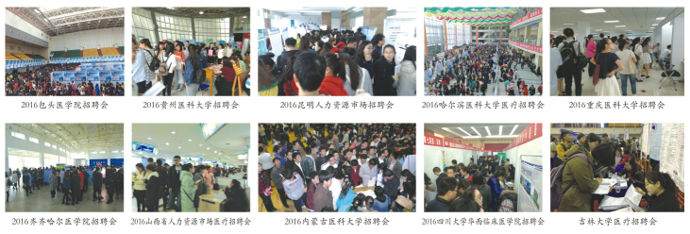

附件一：2019四川省医学院校毕业生专场供需见面会邀请函
附件二：2019四川省医学院校毕业生专场供需见面会参会回执单
附件三：招聘会现场附近酒店信息

2018四川省医学院校毕业生专场招聘会
暨第二十六届全国医学院校毕业生（医疗卫生、生物制药）专场巡回招聘会——四川大学华西站
参会回执单
填表日期： 年 月 日
单位名称（发票名头） |  |  |  |  |  |  |  |  | 联系人
联系电话 |  |  |  |  | 传真 |  |  |  | 网 址
地 址 |  |  |  |  |  |  | 电子邮箱
单位简介
职位需求情况
格式：职位/人数/专业要求/学历/其它条件，海报篇幅有限，请精简填写。
参加场次
参会人员名单
姓 名 | 性别 |  | 职务 |  | 手 机 |  |  | 特 殊 要 求
请详细填写以上回执单，并把填写好的回执单和单位资质一起发到会务组的邮箱：970390148@qq.com

